**LAPORAN**

**PEMROGRAMAN WEB**

**TUGAS 1 : INFORMASI TENTANG WEB**



**Dosen Pengampu :**

Andi Iwan Nurhidayat, S.Kom., M.T.

**Disusun Oleh :**

Intan Rahma Diana Putri

17051214035

**UNIVERSITAS NEGERI SURABAYA**

**FAKULTAS TEKNIK**

**JURUSAN TEKNIK INFORMATIKA**

**PROGRAM STUDI S1 SISTEM INFORMASI**

**2019**

1. Browsing di Internet untuk mencari berbagai situs sumber informasi tentang hal-hal berikut ini:

* user agent, browser, server web
* jaringan client server
* protokol HTTP, TCP/IP, dan OSI
* HTML, XML, CSS, Javascript, PHP, dan MySQL
* Tentang Framework dan SaaS
* Cara kerja internet dan web

1. Pelajari informasi yang diperoleh didalamnya  
   TugasBuatlah laporan berisi:
2. Alamat URL dan ringkasan isi dari situs-situs yang Anda identifikasi berisi informasi-informasi tersebut.
3. Kemudian buatlah 2 diagram buatan sendiri yang mengilustrasikan cara kerja Internet dan cara kerja web. Lengkapi diagram tersebut dengan mencantumkan protokol HTTP, TCP, IP, bahasa HTML, XML, Javascript, dan PHP pada tempatnya berfungsi.
4. **USER AGENT, BROWSER, SERVER WEB**
5. **USER AGENT**

User Agent biasa disingkat dengan UA merupakan identitas dari browser yang sedang digunakan. User Agent berupa sederatan kode string informasi yang dikirim ke web server dari browser yang kita gunakan saat mengakses sebuah halaman web.

Dalam beberapa kasus kerap kali dalam mengakses sebuah halaman web juga kadang tidak terbuka atau diredirect kehalaman lain, itu dikarenakan User Agent browser yang kita gunakan tidak diizinkan oleh web server untuk mengakses halaman tersebut. Web server juga menggunakan informasi dari User Agent pada Browser dalam mengakses sebua halaman yang kemudian menyesuaikannya dengan browser dari media yang digunakan, misalnya jika anda pengguna Iphone atau Blackberry maka saat browsing, setiap halaman yang dibuka akan disesuikan dengan browser dari Iphone tersebut. Contoh kode User Agent : **Mozilla/5.0 (Windows NT 6.1; rv:19.0) Gecko/20100101 Firefox/19.0**

Manfaat User Agent :

* Memalsukan identias browser yang sedang digunakan
* Mengakses web page yang tidak dapat diakses oleh browser tertentu
* Mengakses Mobile Website yang hanya dapat diakses dengan handphone
* Menguji script pada website menggunakan browser lain tanpa ganti browser

1. **BROWSER**

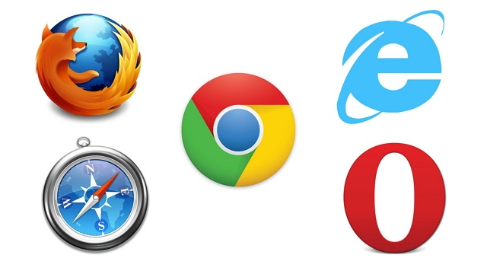

Browser adalah suatu perangkat lunak atau software yang digunakan untuk mencari informasi atau mengakses situs-situs yang ada di internet. Perangkat ini akan lebih memudahkan pengguna dalam mengakses data atau mencari referensi yang dibutuhkan. Ada berbagai macam perangkat web browser yang kini digunakan seperti Mozilla Firefox, Google Chrome, Opera, Safari, Internet Explorer dan lain sebagainya. Cara kerjanya sebagai berikut :

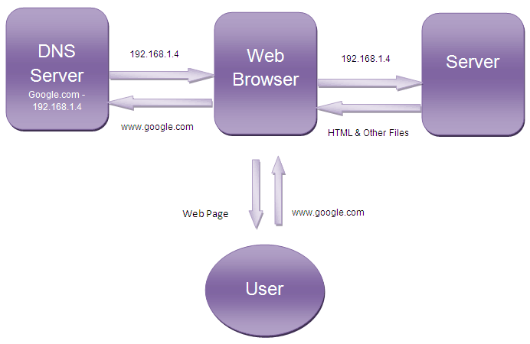

Beberapa fungsi browser sebagai berikut :

* Untuk membuka website
* Memastikan keamanan suatu web
* Mendukung permintaan data
* Mengumpulkan data dan memaksimalkan tampilan
* Mendukung penggunaan search engine

1. **SERVER WEB**

Server atau Web server adalah sebuah software yang memberikan layanan berbasis data dan berfungsi menerima permintaan dari HTTP atau HTTPS pada klien yang dikenal dan biasanya kita kenal dengan nama web browser (Mozilla Firefox, Google Chrome) dan untuk mengirimkan kembali yang hasilnya dalam bentuk beberapa halaman web dan pada umumnya akan berbentuk dokumen HTML.

Fungsi utama web server adalah sebagai alat untuk memproses berbagai berkas yang diminta oleh klien, lalu memberikan respon dalam bentuk halaman web. Halaman website tersebut terdiri dari teks, gambar, dokumen, video, dan lain-lain. Jadi, setiap kali pengguna internet membuka halaman website, maka terjadi permintaan (request). Selanjutnya, jika alamat IP atau domain website yang diminta benar, maka web server akan memberikan respon dengan menampilkan data atau file yang ada di data base website tersebut kepada pengguna.

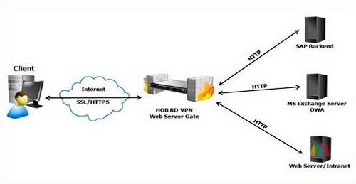

1. **JARINGAN CLIENT SERVER**

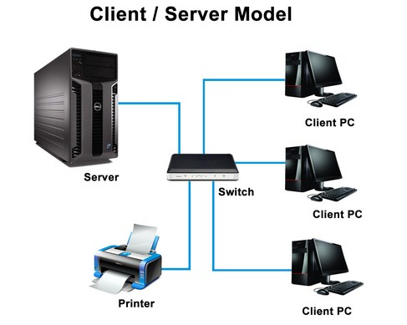

Client Server merupakan sebuah bentuk arsitektur yang dimana "client" ini merupakan perangkat yang menerima serta menampilkan dan menjalankan software komputer (aplikasi). Sedangkan "server" merupakan perangkat penyedia aplikasi serta bertindak sebagai pengelola, keamanan serta data aplikasi. Server ini dapat terhubung dengan client dengan melalui kabel UTP dan network card (kartu jaringan). PCI atau ISA merupakan salah satu perwujudan dari kartu jaringan.

Fungsi client-server diantaranya sebagai

* Client
* Mengatur user interface,
* Memproses aplikasi,
* Menyediakan akses basis data secara bersamaan,
* Menerima dan memeriksa sintaks input dari pengguna,
* Menyediakan kontrol recovery, dan sebagainya.
* Server
* Menerima dan memproses basis data yang diminta dari client,
* Memeriksa autorisasi
* Memelihara data dictionary,
* Melakukan query atau pemrosesan update dan memindahkan respon ke client, dan sebagainya.

Contoh client server :

* (One-tier) standalone, pada arsitektur ini semua pemrosesan dilakukan pada mainframe. Tipe model ini adalah dimana semua proses terjadi secara terpusat yang dikenal sebagai basis-host. Kekurangan yang terjadi pada tipe ini yaitu semakin banyak user yang mengakses, maka akan semakin kewalahan.
* Client server (two-tier) adalah model aplikasi yang pemrosesannya terjadi pada client dan server. Model ini adalah tipikal aplikasi degnan banyak client dan server yang dihubungkan melalui sebuah jaringan.
* Three-tier merupakan sebuah arsitektur dari client-server yang sudah di inovasi. Pada arsitektur tipe ini terdapat application server yang berdiri diantara client dan database server. Arsitektur semacam ini banyak diterapkan dengan menggunakan web application karena dengan demikian komputer client akan melakukan instalasi web browser.
* protokol HTTP, TCP/IP, dan OSI

1. **PROTOKOL HTTP, TCP/IP, DAN OSI**
2. **PROTOKOL HTTP**

HTTP (Hypertext Transfer Protocol) merupakan istilah yang diberikan pada sebuah protokol dan dipergunakan untuk mengirimkan dokumen dari [WWW](https://www.nesabamedia.com/pengertian-www-beserta-fungsi-dan-sejarah-www/) (World Wide Web). HTTP dapat pula diartikan sebagai protokol jaringan untuk pendistribusian [sistem informasi](https://www.nesabamedia.com/pengertian-sistem-informasi/) hypermedia secara kolaboratif.

Fungsi utama dari protokol HTTP sebenarnya cukup sederhana, yaitu untuk mengkomunikasikan satu [komputer](https://www.nesabamedia.com/sejarah-komputer-dan-perkembangan-komputer/) dengan lainnya. Protokol sendiri bisa diibaratkan seperti perintah yang wajib dijalankan setiap komputer agar dapat mengirim dan menerima pesan. Selain itu, HTTP juga berfungsi untuk menentukan bagaimana sebuah data atau pesan dapat ditransmisikan maupun diformat menjadi bentuk yang dapat merespon browser untuk menampilkan data-data tersebut.

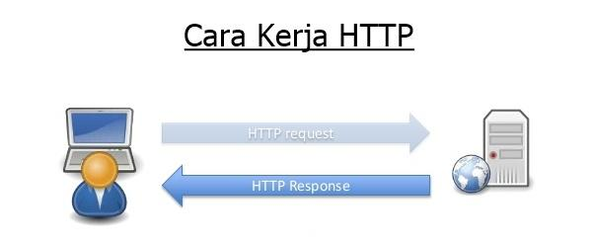

1. **TCP/IP**

TCP/IP adalah sebuah perangkat lunak jaringan komputer yang terdapat dalam satu sistem dan memungkinkan komputer satu dengan komputer lain dapat mentransfer data dalam satu grup network/jaringan. TCP singkatan dari Transmission Control Protocol dan IP singkatan dari Internet Protocol. TCP/IP menjadi satu nama karena fungsinya selalu bergandengan satu sama lain dalam komunikasi data.

TCP/IP dapat berfungsi :

* Untuk pengiriman file dalam satu jaringan
* Dimanfaatkan untuk keperluan “Remote login”
* Computer mail
* Telnet, dll.

1. **OSI**

Model referensi OSI menggambarkan bagaimana informasi dari suatu software aplikasi di sebuah komputer berpindah melewati sebuah media jaringan ke suatu software aplikasi di komputer lain.

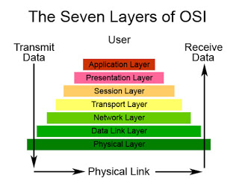

* **Application layer,** Lapisan ini menjelaskan spesifikasi untuk lingkup di mana aplikasi jaringan berkomunikas dengan layanan jaringan. Menyediakan jasa untuk aplikasi pengguna. Layer ini bertanggungjawab atas pertukaran informasi antara program komputer, seperti program e-mail, dan sevice lain yang di jaringan, seperti server printer atau aplikasi komputer lainnya.
* **Presentasion layer,** berfungsi untuk mentranslasikan data yang hendak ditransmisikan oleh aplikasi ke dalam format yang dapat ditransmisikan melalui jaringan.
* **Session layer,** berfungsi untuk mendefinisikan bagaimana koneksi dapat dibuat, dipelihara, atau dihancurkan.
* **Transport layer,** berfungsi memecah data ke dalam paket-paket data serta memberikan nomor urut ke paket-paket tersebut sehingga dapat disusun kembali pada sisi tujuan setelah diterima. Selain itu pada level ini juga membuat tanda bahwa paket diterima dengan sukses (acknowledgment), serta mentrasmisikan ualng paket-paket yang hilang di tengah jalan.
* **Network layer,** lapisan ini berfungsi untuk mendefinisikan alamat-alamat IP, membuat header untuk paket-paket, dan kemudian melakukan routing melalui internetworking dengan menggunakan router dan switch layer-3.
* **Data Link layer,** lapisan ini berfungsi untuk menentukan bagaimana bit-bit data dikelompokkan menjadi format yang disebut sebagai frame. Selain itu pada level ini juga terjadi koreksi error, floe control, pengalamatan hardware, dan menentukan bagaimana perangkat-perangkat jaringan seperti hub, bridge, switch, repeater berfungsi. Spesifikasi IEEE 802 membagi level ini menjadi 2 yaitu: LLC (Logical Link Control) dan MAC (Media Access Control).
* **Physical layer,** lapisan ini berfungsi untuk mendefinisikan media transmisi jaringan, metode pensinyalan, sinkronisasi bit, arsitektur jaringan, topologi jaringan dan pengkabelan. Selain itu pada level ini juga mendefinisikan bagaimana Network Interface Card (NIC) dapat berinteraksi dengan media kabel atau radio.
* HTML, XML, CSS, Javascript, PHP, dan MySQL

1. **HTML, XML, CSS, JAVASCRIPT, PHP , MYSQL**

**HTML**

* HTML adalah kependekan dari *Hyper Text Markup Language*, yaitu sebuah bahasa markup yang digunakan untuk membuat sebuah halaman web. HTML inilah yang menyusun sebuah halaman web menjadi sebagaimana yang kita lihat melalui *browser*.
* HTML dibantu CSS dan Javascript untuk menyusun kerangka halaman web.
* HTML merupakan bahasa markup yang berisi perintah-perintah dengan format tertentu yang terstruktur untuk menampilkan tampilan tertentu.

**XML**

* XML (Extensible Markup Language) adalah bahasa markup untuk keperluan umum yang disarankan oleh W3C untuk membuat dokumen markup keperluan pertukaran data antar sistem yang beraneka ragam. XML merupakan kelanjutan dari HTML (HyperText Markup Language) yang merupakan bahasa standar untuk melacak Internet.
* XML didesain untuk mampu menyimpan data secara ringkas dan mudah diatur. Kata kunci utama XML adalah data (jamak dari datum) yang jika diolah bisa memberikan informasi.
* XML menyediakan suatu cara terstandarisasi namun bisa dimodifikasi untuk menggambarkan isi dari dokumen. Dengan sendirinya, XML dapat digunakan untuk menggambarkan sembarang view database, tetapi dengan suatu cara yang standar.
* Seperti halnya HTML, XML juga menggunakan elemen yang ditandai dengan tag pembuka (diawali dengan ‘<’ dan diakhiri dengan ‘>’), tag penutup(diawali dengan ‘</ ‘diakhiri ‘>’) dan atribut elemen(parameter yang dinyatakan dalam tag pembuka misal <form name=”isidata”>). Hanya bedanya, HTML mendefinisikan dari awal tag dan atribut yang dipakai di dalamnya, sedangkan pada XML kita bisa menggunakan tag dan atribut sesuai kehendak kita.
* Tipe-Tipe XML :

1. XML, merupakan standar format dari struktur berkas (file).
2. XSL, merupakan standar untuk memodifikasi data yang diimpor atau diekspor.
3. XSD, merupakan standar yang mendefinisikan struktur database dalam XML.

* Keunggulan XML :
  + Pintar (Intelligence). XML dapat menangani berbagai tingkat (level) kompleksitas.
  + Dapat beradaptasi. Dapat mengadaptasi untuk membuat bahasa sendiri. Seperti Microsoft membuaat bahasa MSXML atau Macromedia mengembangkan MXML.
  + Mudah pemeliharaannya.
  + XML lebih sederhana.
  + Mudah dipindah-pindahkan (Portability). XML mempunyai kemudahan perpindahan (portabilitas) yang lebih bagus.
* Contoh penerapan XML dalam pemrograman :

1. XML digunakan untuk membawa data pada API seperti SOAP;
2. XML digunakan untuk membentuk struktur form pada pemrograman desktop seperti delphi, lazarus, vb, gtk, dll;
3. XML digunakan untuk membuat layout aplikasi android;
4. XML bertugas untuk membentuk struktur proyek pada java yang menggunakan Maven;
5. XML digunakan sebagai format file SVG, DOCX, dsb.
6. Dll

**CSS**

* CSS adalah kumpulan kode-kode yang bertujuan untuk menghias dan mengatur gaya tampilan/layout halaman web supaya lebih elegan dan menarik.
* CSS mendukung banyak bahasa markup seperti HTML, XHTML, XML, SVG (Scalable Vector Graphics) dan Mozilla XUL (XML User Interface Language).
* CSS digunakan oleh web programmer dan juga blogger untuk menentukan warna, tata letak font, dan semua aspek lain dari presentasi dokumen di situs mereka. Saat ini, hampir tidak ada situs web yang dibangun tanpa kode css.
* Cascading Style Sheet terdiri dari Selektor, deklarasi, Properti dan Nilai. Seperti pada HTML, PHP dan bahasa pemrograman lainnya, CSS juga memiliki aturan yang menulis itu sendiri.

Ada 3 cara untuk menggunakan kode CSS :

* 1. **Inline Style**

Inline style adalah penerapan kode css pada satu elemen HTML di dalam satu halaman HTML. Dengan cara ini kita bisa langsung memberikan <style> dengan cara memasukkan kode css pada atribut tag HTML. Atribut yang digunakan untuk menyisipkan kode css adalah atribut <style>.

* 1. **Embedded Style/Internal Styles**

Linked Jika inline style hanya bisa digunakan dalam satu elemen HTML dalam satu halaman HTML, maka embedded style bisa digunakan dalam beberapa elemen HTML. Meskipun bisa digunakan dalam beberapa elemen HTML, embedded style hanya bisa diterapkan hanya pada satu halaman HTML.

Metode ini menggunakan tag <style> di dalam elemen <head>, kita membuat baris skrip [CSS](http://en.wikipedia.org/wiki/Cascading_Style_Sheets) dalam tag <style>  dan skrip CSS itu akan langsung merubah semua elemen sesuai yang kita atur.

* 1. **Linked Style/External Styles**

Metode ini adalah metode yang bisa digunakan untuk merubah style pada semua elemen di semua page, cara ini mengharuskan kita untuk membuat file CSS. Setelah kita membuat file CSS, maka file tersebut kita panggil dalam tag <link>.

**Javascript**

* JavaScript adalah salah satu bahasa pemrograman yang paling banyak digunakan dalam kurun waktu dua puluh tahun ini. Bahkan JavaScript juga dikenal sebagai salah satu dari tiga bahasa pemrograman utama bagi web developer:
  + 1. HTML: Memungkinkan Anda untuk menambahkan konten ke halaman web.
    2. CSS: Menentukan layout, style, serta keselarasan halaman website.
    3. JavaScript: Menyempurnakan tampilan dan sistem halaman web.
* JavaScript dapat dipelajari dengan cepat dan mudah serta digunakan untuk berbagai tujuan, mulai dari meningkatkan fungsionalitas website hingga mengaktifkan permainan (games) dan software berbasis web. Selain itu, terdapat ribuan template dan aplikasi JavaScript yang bisa Anda gunakan secara gratis dan semuanya ini berkat beberapa situs, seperti Github.
* Kelebihan JavaScript

Terdapat sejumlah kelebihan JavaScript yang menjadikan bahasa pemrograman ini lebih unggul jika dibandingkan dengan kompetitornya, terutama di beberapa kasus tertentu. Berikut beberapa kelebihan JavaScript:

* 1. Anda tidak membutuhkan compiler karena web browser mampu menginterpretasikannya dengan HTML;
  2. Lebih mudah dipelajari jika dibandingkan dengan bahasa pemrograman lainnya;
  3. Error atau kesalahan lebih mudah dicari dan ditangani;
  4. Dapat dialih tugaskanke elemen halaman web atau event tertentu, misalnya klik atau mouseover;
  5. JS dapat digunakan di berbagai browser, platform, dan lain-lain.
  6. Anda dapat menggunakan JavaScript untuk memvalidasi input dan mengurangi keinginan untuk mengecek data secara manual;
  7. Dengan JavaScript, website Anda menjadi lebih interaktif dan juga mampu menarik perhatian lebih banyak pengunjung;
  8. Lebih cepat dan ringan jika dibandingkan dengan bahasa pemrograman lainnya.
* Kekurangan JavaScript

Setiap bahasa pemrograman pasti memiliki beberapa kekurangan. Salah satu penyebabnya adalah semakin populernya bahasa pemrograman yang Anda pilih, termasuk dalam hal ini adalah JavaScript. Popularitas tersebut, sialnya, mengundang para hacker, scammer, dan pihak ketiga berbahaya lainnya untuk mencari celah keamanan. Beberapa kekurangan JavaScript, yaitu:

* 1. Berisiko tinggi terhadap eksploitasi;
  2. Dapat dimanfaatkan untuk mengaktifkan kode berbahaya di komputer pengguna;
  3. Tidak selalu didukung oleh berbagai browser dan perangkat;
  4. JS code snippet agak banyak;
  5. Dapat di-render secara berbeda pada masing-masing perangkat yang malah mengarah ke inkonsistensi.

**PHP**

* PHP adalah bahasa pemrograman script server-side yang didesain untuk pengembangan web. Selain itu, PHP juga bisa digunakan sebagai bahasa pemrograman umum (wikipedia). PHP di kembangkan pada tahun 1995 oleh Rasmus Lerdorf, dan sekarang dikelola oleh The PHP Group. Situs resmi PHP beralamat di <http://www.php.net>.
* PHP disebut bahasa pemrograman server side karena PHP diproses pada komputer server. Hal ini berbeda dibandingkan dengan bahasa pemrograman client-side seperti JavaScript yang diproses pada web browser (client).

Kelebihan :

1. Mudah Dipelajari
2. Pengembangan Cepat
3. Maintance cepat
4. Open Source
5. Multiplatform

    Kekurangan :

1. Mudah di Bajak
2. Banyak Kompetisi
3. PHP tidak mengenal yang namanya Encoding

**MySQL**

* MySQL adalah sebuah perangkat lunak system manajemen basis data SQL (DBMS) yang multithread, dan multi-user. MySQL adalah implementasi dari system manajemen basisdata relasional (RDBMS).
* MySQL adalah sebuah implementasi dari sistem manajemen basis data relasional ([RDBMS](https://id.wikipedia.org/wiki/RDBMS)) yang didistribusikan secara gratis di bawah [lisensi GPL](https://id.wikipedia.org/wiki/GPL) (General Public License). Setiap pengguna dapat secara bebas menggunakan MySQL, namun dengan batasan perangkat lunak tersebut tidak boleh dijadikan produk turunan yang bersifat komersial.
* Keunggulan MySQL

1. Program yang multi-threaded, sehingga dapat dipasang pada server yang memiliki mulit-CPU
2. Didukung bahasa pemrograman umum seperti C, C++, Java, Perl, PHP, Python, TCL, APls dls.
3. Bekerja pada berbagai platform
4. Memiliki jenis kolom yang cukup banyak sehingga memudahkan konfigurasi system database
5. Memiliki jenis kolom yang cukup banyak sehingga memudahkan konfigurasi system database
6. Memiliki system sekuriti yang cukup baik dengan verifikasi host
7. Mendukung ODBC untuk OS Microsoft Windows
8. Mendukung record yang memiliki kolom dengan panjang tetap
9. Software yang free
10. Saling terintegrasi dengan PHP

* Kekurangan MySQL

1. Banyak mengklaim kurang support terhadap pemrograman Visual/Desktop, sehingga sedikit yang menggunakan untuk aplikasi visual.
2. Karena berlisensi GPL sehingga sulit mendapatkan update untuk *problem* yang *urgent,* sehingga perusahaan skala menengah keatas lebih memilih RDBMS berlisensi dan disupport seperti Oracle dan MS SQL Server
3. Sangat diragukan dalam menangani data skala besar, karena ada beberapa opini yang pro dan kontra terhadap kemampuan MySQL terhadap pengolahan data yang besar.

**Diagram Cara Kerja Internet**

**C:\Users\LENOVO PC\Downloads\left-arrow (1).pngC:\Users\LENOVO PC\Downloads\monitor.pngC:\Users\LENOVO PC\Downloads\back-arrow.png**

**C:\Users\LENOVO PC\Downloads\back-arrow.pngC:\Users\LENOVO PC\Downloads\back-arrow.pngC:\Users\LENOVO PC\Downloads\back-arrow.png**

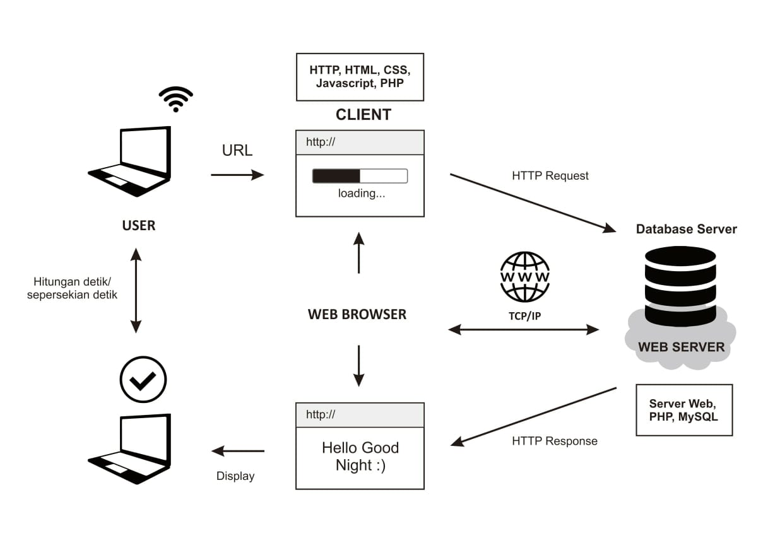

**REFERENSI**

1. <http://edynlaskar09.blogspot.com/2013/04/apa-itu-user-agent-dan-bagaimana.html>
2. <http://www.diditwidiarto.com/2017/09/pengertian-dan-manfaat-user-agent.html>
3. <https://www.nesabamedia.com/pengertian-dan-fungsi-web-browser/>
4. <https://idcloudhost.com/pengertian-web-server-dan-fungsinya/>
5. <https://www.maxmanroe.com/vid/teknologi/internet/pengertian-web-server.html>
6. <http://salmantkj48.blogspot.com/2016/11/pengertian-client-server-dan-fungsinya.html>
7. <http://artikel-az.com/pengertian-client-server/>
8. <https://www.nesabamedia.com/pengertian-http-beserta-fungsi-cara-kerja-http-dan-perbedaannya-dengan-https/>
9. <http://nekocyber.blogspot.com/2016/08/pengertian-fungsi-dan-macam-macam-osi.html>
10. <https://developer.mozilla.org/id/docs/Web/HTML/Attributes>
11. <https://id.wikipedia.org/wiki/XML>
12. <https://www.devaradise.com/id/2013/08/mengenal-apa-itu-css-dan-bagaimana-menggunakannya.html>
13. <https://id.wikipedia.org/wiki/JavaScript>
14. <https://www.ubaya.ac.id/2018/content/articles_detail/144/Bahasa-Pemrograman-populer-PHP.html>
15. <https://www.codepolitan.com/belajar-html-dasar>
16. <http://www.nyekrip.com/tips-cara-menggunakan-css-pada-html/>
17. <https://upyes.wordpress.com/2013/02/06/pengertian-dan-sejarah-mysql/>
18. <https://id.wikipedia.org/wiki/MySQL>
19. <https://www.duniailkom.com/pengertian-dan-fungsi-php-dalam-pemograman-web/>